公司代码：688165 公司简称：埃夫特

埃夫特智能装备股份有限公司
2024年半年度报告摘要



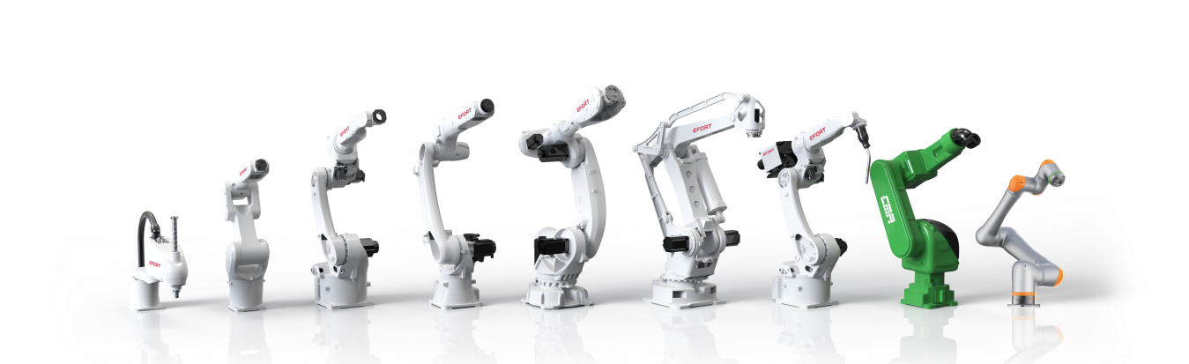

第一节 重要提示

本半年度报告摘要来自半年度报告全文，为全面了解本公司的经营成果、财务状况及未来发展规划，投资者应当到www.sse.com.cn网站仔细阅读半年度报告全文。

重大风险提示
截至2024年6月30日，公司尚未实现盈利。报告期内，公司归属于上市公司股东的净亏损为8,284.31万元。
公司未来盈利的前提是公司实现高成长。中国机器人行业市场前景广阔，公司为保持技术和产品的竞争力，在未来一段时间内仍将投入较多研发费用，推动机器人产品系列化、平台化、智能化、核心零部件自主化国产化、产品成本持续下降，同时增加产能配置、市场推广、渠道建设、客户服务体系建设、国内外管理水平提升等方面的投入以增强公司的整体实力。如果公司产品竞争力无法持续提升，或公司产能无法满足市场需求，或公司经营规模效应无法充分体现，则可能导致未来一段时间仍无法实现盈利；如果公司由于经营策略失误、核心竞争力下降等因素，未来成长性不及预期，或经营环境出现重大不利变化，市场竞争持续加剧，下游市场出现持续波动，公司无法实现盈利的时间将延长，从而影响公司经营性现金流、财务状况、团队稳定和人才引进，进而对公司经营产生不利影响。
截至2024年6月30日，公司合并报表累计未弥补亏损为84,207.01万元，母公司累计未弥补亏损为35,365.73万元，公司累计未弥补亏损已超过实收股本的三分之一。如果公司未来一定期间内无法实现盈利，或盈利无法覆盖累计未弥补亏损，则公司未来一定期间内或无法进行利润分配，将对股东的投资回报带来一定程度的不利影响。
公司已在本报告中详细阐述公司尚未盈利风险、核心竞争力风险、经营风险、行业风险、宏观环境风险及其他重大风险等因素，敬请查阅本报告 “第三节管理层讨论与分析”之“五、风险因素”。

本公司董事会、监事会及董事、监事、高级管理人员保证半年度报告内容的真实性、准确性、完整性，不存在虚假记载、误导性陈述或重大遗漏，并承担个别和连带的法律责任。

公司全体董事出席董事会会议。

本半年度报告未经审计。

董事会决议通过的本报告期利润分配预案或公积金转增股本预案
无

是否存在公司治理特殊安排等重要事项
□适用√不适用

第二节 公司基本情况

公司简介

公司股票简况
公司股票简况
股票种类 | 股票上市交易所 | 股票简称 | 股票代码 | 变更前股票简称
A股 | 上交所科创板 | 埃夫特 | 688165 | 不适用

公司存托凭证简况
□适用√不适用

联系人和联系方式
联系人和联系方式 | 董事会秘书（信息披露境内代表） | 证券事务代表
姓名 | 康斌 | 陈青
电话 | 0553-5670638 | 0553-5670638
办公地址 | 中国（安徽）自由贸易试验区芜湖片区万春东路96号 | 中国（安徽）自由贸易试验区芜湖片区万春东路96号
电子信箱 | ir@efort.com.cn | ir@efort.com.cn

主要财务数据
单位：万元 币种：人民币

 | 本报告期末 | 上年度末 | 本报告期末比上年度末增减(%)
总资产 | 337,139.13 | 333,961.16 | 0.95
归属于上市公司股东的净资产 | 170,171.05 | 179,914.44 | -5.42
 | 本报告期 | 上年同期 | 本报告期比上年同期增减(%)
营业收入 | 67,975.50 | 89,348.38 | -23.92
归属于上市公司股东的净利润 | -8,284.31 | -5,832.72 | 不适用
归属于上市公司股东的扣除非经常性损益的净利润 | -10,252.26 | -9,402.65 | 不适用
经营活动产生的现金流量净额 | -4,569.95 | -12,781.88 | 不适用
加权平均净资产收益率（%） | -4.73 | -3.33 | 不适用
基本每股收益（元／股） | -0.16 | -0.11 | 不适用
稀释每股收益（元／股） | -0.16 | -0.11 | 不适用
研发投入占营业收入的比例（%） | 7.31 | 5.20 | 增加2.11个百分点

前10名股东持股情况表
单位: 股
截至报告期末股东总数（户） |  |  |  | 15,324
截至报告期末表决权恢复的优先股股东总数（户） |  |  |  | 0
截至报告期末持有特别表决权股份的股东总数（户） |  |  |  | 0
前10名股东持股情况
股东名称 | 股东性质 | 持股比例(%) | 持股  数量 |  | 持有有限售条件的股份数量 | 包含转融通借出股份的限售股份数量 | 质押、标记或冻结的股份数量
芜湖远宏工业机器人投资有限公司 | 国有法人 | 16.10 | 84,000,000 |  | 0 | 0 | 无 | 0
芜湖远大创业投资有限公司 | 国有法人 | 12.61 | 65,818,276 |  | 0 | 0 | 无 | 0
安徽信惟基石产业升级基金合伙企业（有限合伙） | 其他 | 11.50 | 60,000,000 |  | 0 | 0 | 无 | 0
上海鼎晖源霖股权投资合伙企业（有限合伙） | 其他 | 9.67 | 50,444,444 |  | 0 | 0 | 无 | 0
芜湖睿博投资管理中心（有限合伙） | 其他 | 8.80 | 45,922,050 |  | 0 | 0 | 无 | 0
美的集团股份有限公司 | 境内非国有法人 | 4.62 | 24,090,808 |  | 0 | 0 | 无 | 0
马鞍山基石智能制造产业基金合伙企业（有限合伙） | 其他 | 3.44 | 17,948,718 |  | 0 | 0 | 无 | 0
PHINDA HOLDING S.A. | 境外法人 | 2.18 | 11,367,200 |  | 0 | 0 | 无 | 0
中国建设银行股份有限公司－易方达创新驱动灵活配置混合型证券投资基金 | 其他 | 1.15 | 5,983,997 |  | 0 | 0 | 无 | 0
芜湖嘉植可为创业投资合伙企业（有限合伙） | 其他 | 1.06 | 5,533,982 |  | 0 | 0 | 无 | 0
上述股东关联关系或一致行动的说明 |  | 1、芜湖远宏及其一致行动人共持有埃夫特38.5746%股权和表决权，具体如下：（1）芜湖远宏及其母公司远大创投共持有公司28.7129%股权；（2）根据芜湖远宏、远大创投与睿博投资于2023年7月14日续签的《一致行动人协议》以及芜湖远宏、远大创投、睿博投资与芜湖嘉植于2024年3月18日签订的《一致行动人协议之补充协议》，睿博投资、芜湖嘉植作为芜湖远宏一致行动人，分别持有埃夫特股权比例为8.8010%、1.0606%  2、信惟基石、马鞍山基石均为基石资产管理股份有限公司管理下的基金，分别持有公司11.4991%、3.4399%股份，合计持有公司14.9390%股份  3、美的集团直接持有公司4.6170%股权；同时其全资控股的美的机器人产业发展有限公司持有芜湖远宏5.00%的股份，芜湖远宏持有公司16.0987%股份。  除此之外，公司未知其他前十名股东之间是否存在关联关系，也未知其他前十名股东之间是否属于《上市公司收购管理办法》中规定的一致行动人。
表决权恢复的优先股股东及持股数量的说明 |  | 不适用

前十名境内存托凭证持有人情况表
□适用√不适用

截至报告期末表决权数量前十名股东情况表
□适用√不适用

截至报告期末的优先股股东总数、前10名优先股股东情况表
□适用√不适用

控股股东或实际控制人变更情况
□适用√不适用

在半年度报告批准报出日存续的债券情况
□适用√不适用

第三节 重要事项
公司应当根据重要性原则，说明报告期内公司经营情况的重大变化，以及报告期内发生的对公司经营情况有重大影响和预计未来会有重大影响的事项
□适用√不适用

